2022浙江省丽水市中考语文真题
“诗话丽水”学习小组邀请你加人“瓯江山水诗路”主题短片制作团队，请参加下面的活动。（16分）
活动一 搜集资料
1. 下面是小组成员搜集纪录片时听记下的文字，阅读并按要求完成各题。
瓯江，一条始于百山祖的yuān（ ）源之河，贯穿整个浙南山区，沿途气候景象变□出奇。________孕大含深，从古至今引发无数文人墨客jìng（ ）相吟诵，为承载中国传统历史文化提供了广阔语境。
（摘自求索纪录频道《山水诗话丽水人》）
（1）听记的同学遇到两个不会写的字，请根据拼音写出相应的汉字。
①yuān（ ）源 ②jìng（ ）相
（2）两位同学对“变□出奇”一词的写法产生分歧，请为□处选出恰当的汉字。（ ）
A. 换 B. 幻
（3）听记的同学没听清楚“__________”这一处的短语，请根据语境选出恰当的短语。（ ）
A. 秀山丽水 B. 山清水秀
活动二撰写文案
2. 学习相关纪录片后，小组成员拟写了一段文案，请将其中引用的诗文补充完整。
八百里瓯江遥山叠翠，远水澄清，可谓“奇山异水，（1）_________”（吴均《与朱元思书》）。登临处州烟雨楼，会遥想“（2）____________，吹笛到天明”（陈与义《临江仙·夜登小阁，忆洛中旧游》）的风雅；翘望景宁敕木山，能心生“（3）____________，一览众山小”（杜甫《望岳》）的豪兴；穿渡云和浮云溪，可意会“浮云游子意，（4）______________”（李白《送友人》）的绵邈。瓯江山水，隐藏着文人墨客的心灵密码。

活动三学习取景
3. 小组用下边这幅摄影作品学习如何选取有情韵的景致。请在下列选项中选择一首诗，默写与这幅作品相匹配的一联诗句，并简要分析这幅作品蕴含的诗情画意。
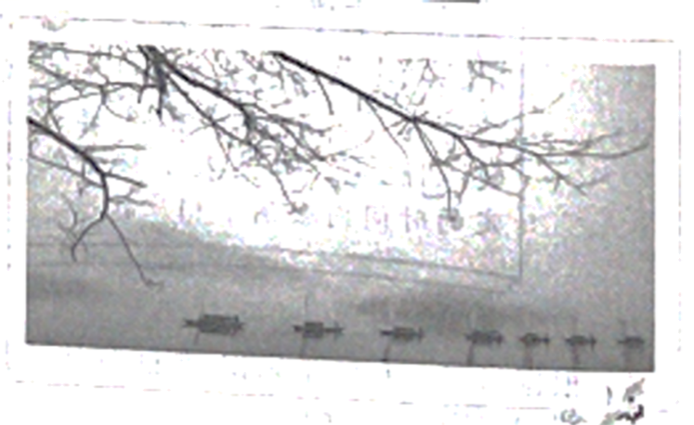
A.王湾《次北固山下》
B.李白《渡荆门送别》
C.刘禹锡《酬乐天扬州初逢席上见赠》
活动四学习取名
4. 小组用下列名著学习如何巧妙地设计短片的名称。请选择其中一部，结合名著的内容与主题分析其书名的妙处。
A《朝花夕拾》 B.《海底两万里》 C.《红星照耀中国》
人文诗脉
“诗话丽水”学习小组来到龙泉溪流域开展“文学创作研讨”活动，请你完成以下任务。
莫言：我一直牵挂着龙泉的父老乡亲！
——专访诺贝尔文学奖获得者、龙泉管氏后裔莫言
莫言，原名管谟业，1955年生于山东高密，著名作家，2012年获得诺贝尔文学奖。据高密管氏族谱记载，高密管氏是从龙泉迁过去的。2010年，莫言到龙泉寻根问祖时表示，自己是高密管氏的第二十四代子孙、龙泉管氏的第三十六代子孙，祖上是北宋名臣、龙泉人管师仁。
莫言曾题诗表达对龙泉之行的感想：“龙泉祖居地，山水呈瑞祥。诗成白云岩，根系石马岗。宝剑生紫气、青瓷吐幽光。惭愧我来晚，千里献心香。”
首届世界丽水人大会龙泉分会举办在即，记者专程去北京采访了莫言。
（一）龙泉之行印象深刻
记者：莫言老师，您好！非常荣幸能够在北京采访您。2010年您曾赴龙泉寻根问祖，一晃七年过去了，龙泉在您的记忆当中留下了什么样的印象？
莫言：回头一想七年了，但是感觉没那么长时间，好像也就两三年前的事情。上次龙泉之行，整个过程历历在目，去的一些地方，比如说石马村。石马村也是我的家谱里面所记载的，是我们的祖先最早在龙泉落脚的地方。后来他们都迁到后甸村，我去过后甸管师仁故居、管氏祠堂。当然还参观过青瓷古窑址，去过下樟村、白云岩，管师复隐居的地方，还深入到宝剑铸造铺里，跟陈阿金师傅现场体验铸剑的过程。总之，这一行内容丰富，印象深刻，所以我才感觉到仿佛没那么长时间。
（二）龙泉是江南很美的风景
记者：您的青少年时期是在农村度过的，刚刚您也提到了石马村、后甸村、下樟村，有没有跟您儿时的记忆有重叠，或者勾起您似曾相识的印象？
莫言：龙泉和高密完全不一样。你们那边都是名山大川，绿树蓊郁，清泉淙淙，是江南山明水秀很美的风景。我的故乡高密就是一马平川，完全是平原，高密最高的制高点，所谓的南山，海拔只不过五六十米。最近这几年北方连续干旱，水也很缺。我印象中的高密是很平坦的，到了冬天，北方万物肃杀以后，也很难看到一点绿色，所以和龙泉对比非常强烈，因此印象也是非常鲜明。
（三）龙泉之行在为创作做准备
记者：2012年您获得了诺贝尔文学奖，龙泉老乡都感到特别骄傲和自豪，大家都很喜欢您的作品，也很期待和关注您的新作，更想在您的作品当中看到龙泉的故事，您有这方面的打算么？
莫言：这可能要慢慢地来吧，因为不可能说我到了一个地方立刻就变成我小说里的素材，但是写散文也许会更快一些。我来到龙泉看了两天，写一个龙泉游；去了温州，就有个温州之游，爬上哪座山也可以写一篇散文，这样记录记载性的文章当然随时可以写。但真的要把一个地方的风土人情、历史写到小说里去，第一要长期积累，第二要等待时机。也许某一天我写到某一篇小说的时候，突然会记起在龙泉行当中的细节，改头换面变成了小说素材。总而言之，一个作家的生活都是在为创作做准备，我2010年龙泉之行也是在为创作做准备，这一切都不会浪费的，总有一天会转化成我文学作品里的东西。
（选自《今日龙泉》2017年8月7日，有删节）
小组准备邀请莫言参加本次研讨活动，请结合专访为他量身定制一封请柬。
配诗
5. 小组准备给请柬配上莫言的题诗，但成员们对“惭愧我来晚，千里献心香”这两句是否合适产生了分歧，请发表你的意见。
插图
6. 请给请柬设计一幅关于莫言龙泉印象的插图，用文字对画面加以描述。
拟题
7. 小组准备邀请莫言在研讨活动中发表演讲，请结合专访第三部分主要内容拟一个适合莫言演讲的话题，并说明理由。
天地诗心
“诗话丽水”学习小组来到松荫溪流域开展“名士诗文品赏”活动，请你完成以下任务。
山居之美
月山草堂四咏①
[明]汤显祖
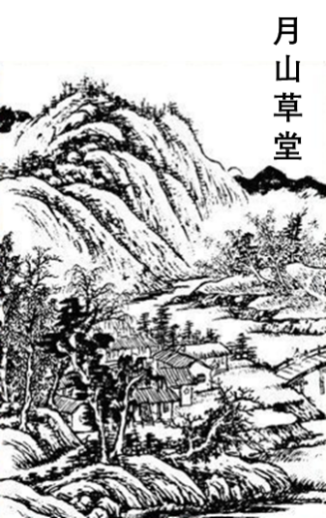
（一）
楼转松风韵紫虚，眠云夜冷昼芙蕖。
山中所有应如此，直是江南陶隐居。
（二）
风露涓涓浣竹林，月窗秋影夜来深。
不知丛桂山中客，长听潇湘云水音。
（三）
君子山前放午街，湿烟青竹弄云霞。
烧将玉井峰前水，来试桃溪雨后茶。
（四）
酒是金盘露滴成，花如素女步轻盈。
西风暮雨何辞醉，便向池亭卧亦清。
【注释】①选自《汤显祖诗文集》。月山，遂昌县城西。
8. 下列是四首诗歌的标题，请将诗歌序号分别填到对应的标题后面。
松屋卧云（ ）竹院烹茶（ ）荷亭酌酒（ ）竹窗延月（ ）
9. 你从这组诗中读出了诗人怎样的人生追求？结合诗歌内容分析。
尺牍之致
与袁六休^{①}
[明]汤显祖^{②}
出关数日作恶念。与君家兄弟五六人，相视而笑，恍若云天。一路待君不至，知君已治吴。吴如何而治？瞿洞观^{③}相过，应与深谭。
（选自《玉茗堂尺牍》）
与汤义仍书
[明]袁宏道
作吴令，备诸苦趣，不知遂昌仙令^{④}，趣复云何？俗语云：“鹄般白，鸦般黑。”由此推之，当不免矣。
人生几日耳！长林丰草，何所不适，而自苦若是。每看陶潜，非不欲官者，非不丑贫者。但欲官之心，不胜其好适之心；丑贫之心，不胜其厌劳之心，故竟“归去来兮”，宁乞食而不悔耳。
弟观古往今来，唯有讨便宜人，是第一种人，故漆园^{⑤}首以《逍遥》名篇。鹏唯大，故垂天之翼，人不得而笼致之。若其可笼，必鹅鸭鸡犬之类，与夫负重致远之牛马耳，何也？为人用也。然则大人终无用哉？五石之瓠，浮游于江海；参天之树，逍遥乎广莫之野；大人之用，亦若此而已矣。且《易》不以龙配大人乎？龙何物也？飞则九天，潜则九地，而人岂得而用之？由此观之，大人之不为人用久矣。对大人言，则小人也。弟小人也，人之奔走驱逐我，固分^{⑥}，又何厌焉？下笔及此，近况可知。知已教我！
（选自《袁中郎尺牍》）
【注释】①袁六休；即袁宏道，字中郎，号石公，又号六休。②汤显祖：字义仍，号若士，又号海若。③瞿洞观：人名。④仙令：对县令的雅称。⑤漆园：指庄周。⑥固分：本来如此。
文字•推知
10. 参考表格提示方法，解释加点词。
文言词句 | 方法 | 解释
应与深谭 | 查阅词典法：①延伸，延及。②扩展，扩大。③同“谈”，谈论。 | （1）___________
长林丰草 | 课内迁移法 | （2）___________
又何厌焉 | 语境推断法 | （3）___________

文章·推新
11. 袁宏道在信中称汤显祖为“知己”，汤显祖也视袁宏道为“知己”吗？请结合《与袁六休》一文加以分析。
文学·推想
12. 文中画线句中的“鹏”，有的版本写成“雕”，你认为写成“雕”可以吗？请结合语境阐述理由。
文化·推求
13. 尺牍渐行渐远，却弥足珍贵。小组成员阅读两则尺牍后拟写了一篇读后感，请你帮他补全空缺的内容。
尺牍者，代言之书也。而言为心声，对人言必发自肺腑也。汤义仍问“（1）____________”，袁中郎言“作吴令，备诸苦趣”，皆诚挚之语也。
凡尺牍之道、婉曲详尽，惟以与朋友，同为尺牍，然汤、袁大异其趣。《（2）__________》奔腾似万丈倾泻之瀑布，而《（3）_______________》深沉如千里绵长之涓流。尺牍多而千言，约而数语，真情时时流诸字里行间，正可谓（4）_____________（用四字短语总结）。

清莹诗境
“诗话丽水”学习小组来到好溪流域开展“名胜古迹采风”活动，请你完成以下任务。
仰视缙云
张抗抗
①缙，赤色之帛。缙云，彤云彩霞缭绕之地。
②缙云位于浙东南丽水地区，唐武周登封元年（公元696年）建县。缙云城东著名的仙都风景区，有一株石笋，其型拔地而起，顶部有一方四时不竭天然池水，相传轩辕黄帝在此铸鼎炼丹所形成。石笋又名鼎湖峰，自晋代起闻名于世。缙云氏是华夏人文始祖轩辕黄帝夏官的号名，也是黄帝族势力南扩至缙云地区的古老记忆。至唐天宝年间，曾有祥云仙乐回旋于缙云山，唐玄宗听闻惊叹：“真乃仙人荟萃之都也！”并亲笔写下“仙都”二字。
③缙云、仙都、鼎湖，皆为有出处的美地美景美名。
④春日去仙都，满眼皆绿，绿树碧水青草滩，被饱满的绿山谷环抱，山间弥漫的雾气如翠纱飘拂。走过绿荫蔽日的水上长堤，透过山崖上红殷殷的杜鹃花，穿过金灿灿的油菜花地，轻风吹开雾气，一座摩天石塔，若隐若现地兀自耸立。
⑤它从一池波光盈盈的湖溪里升起来，远望一眼，并不觉得它何等雄奇，只是与我以往见过的石笋有些不同，它不在幽暗的山洞、不在高高的山巅，而是以略显谦逊的姿态，低低伫立于群山之谷，有如平地凸现的泰山。
⑥然而，当我渐渐走近它，一直走到它的脚下。它的体积与高度，随着我的步步靠近而逐渐壮大。我凝视它，然后仰起脸，再仰脸，仍然望不到它的峰顶。那一刻，我被它惊到了：
⑦这是一块直上直下、囫囵敦实的巨石，四壁峰岩光滑陡峭，经受了亿万年风霜雨雪的磨砺，未有太多损蚀剥落。就像一个强壮伟岸的裸身巨人，灰褐色的肌肤，在酷烈的阳光和雷暴下，被锤炼得厚实坚韧。南方多雾多雨的湿润空气，使它吸储了太多的宇宙精华而拥有强大的气场。巨石半腰有一凹陷的圆洞，很像巨人的肚脐，日夜吐纳着释放着大自然的能量。再次抬头，依稀望见石柱顶端那一层层茂盛的灌木，错落有致地披挂下来，像是给石柱披了一件硕大的雨篷。尽管巨岩四壁可供攀缘，但据说只有极少人登上过巨石的绝顶，见过峰巅苍松翠柏间的神秘水池。我踮足翘望，未见缭绕缤纷的彩云，却有一群小鸟倏然惊飞，传说中，轩辕黄帝在此铸鼎炼丹后跨赤龙升天而去……
⑧鼎湖峰，相传生成于亿万年前的一次火山喷发，融融岩浆凝固成花岗岩，其后风雨侵蚀，周围的石灰岩渐渐风化，只剩下一根巨大的花岗岩石柱，直通地底深处。漫漫岁月，它稳稳矗立于此，有如一枚结实的定山神柱，上托苍穹下恤众生，淡定地低头俯瞰群山。那一刻，因它慈悲温和的俯视，我虔敬地仰望它。
⑨我仰视鼎湖峰，更像是仰望一座挺拔粗壮的巨型天然石雕。石柱高耸，柱旁依偎着一小石峰，恰似笋尖，高可平石脐，酷似慈母身下的姣儿，故又称童子峰。这座母子石笋，是缙云的镇县之宝，为千年缙云镇宅安邦。
⑩缙云地处武夷山——戴云山隆起地带和寿昌——丽水——景宁断裂带的中段。若往深山去，山沟里怪石叠现，如城堡、如礁石、如雄狮、如火炬、如飞舟、如巨蟒、如冰坂……叠床架屋险象环生却是有惊无险。故而缙云素有“桂林之秀、黄山之奇、华山之险”的美誉。其中的倪翁洞又名初阳谷，洞中留有唐、宋、明、清等历代摩崖石刻达60多处。“倪翁洞”三个篆字，是时任缙云县令、李白的族叔、书法大家李阳冰所题。
⑪遥望山中的摩崖石刻及奇峰异石，我仰视缙云石砌的历史。
⑫仙都景区是一个偌大的公园，花田烂漫，草滩葱郁，牛群在林间悠悠然吃草，一派乡间野趣。我的视线常被粗壮茂密的香樟树桂花树槭树合欢树吸引过去，一路始终在扬着头看树，脖颈已酸涩。迎面忽有香气袭来，细看竟是一株高大的含笑花树，绽放的白花朵、含苞的黄花苞，在我的头顶颔首摇曳。
⑬却有一处更重要的场所，等着我瞻仰。
⑭鼎湖峰下气势宏大的黄帝祠宇，始建于西晋永嘉年间，原名缙云堂，唐玄宗时改名为“黄帝祠宇”，是我国南部历代各民族祭祀、朝拜华夏人文始祖轩辕黄帝的重要场所，与西北黄帝陵遥相呼应，形成“北陵南祠”的格局。
⑮高阶重门肃穆，石柱宽檐庄重。心怀敬意，步步仰视而行。数千年来，缙云流传着许多黄帝的传说。黄帝夏官缙云氏一族南迁浙江缙云山一带以后，与当地先民的原始信仰结合，吸收先秦道家、汉魏南北朝神仙道教和儒学等，逐步形成了一种古老的“黄帝文化”。
⑯我仰望祠宇高处的匾额与楹联，想象民间祭拜黄帝香火兴旺的盛况。为缙云的文化坚守、为缙云的历史贡献，我礼赞缙云、仰视缙云。
（节选自《人民日报》2018年8月3日）
散文·文脉
14. 作家善于将历史故事穿插于风景名胜中，请根据文意完善下面的思维导图。
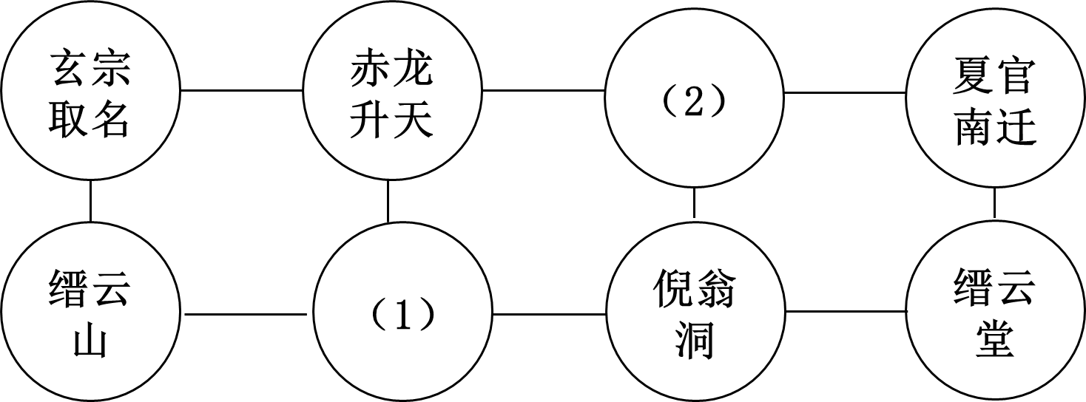
散文·文辞
15. 联系上下文，揣摩下列句子，回答括号中的问题。
（1）那一刻，我被它惊到了：
这是一块直上直下、囫囵敦实的巨石……
（“我被它惊到了”冒号后面的内容为什么要另起一段？）
（2）我的视线常被粗壮茂密的香樟树桂花树槭树合欢树吸引过去，一路始终在扬着头看树，脖颈已酸涩。
（“香樟树桂花树槭树合欢树”为什么不写成“香樟树、桂花树、槭树、合欢树”？）
散文·文笔
16. 作家文笔老辣，行文不凡，请赏析从“俯瞰”转到“仰望”的妙处。
漫漫岁月，它稳稳蟲立于此，有如一枚结实的定山神柱，上托苍穹下恤众生，淡定地低头俯瞰群山。那一刻，因它慈悲温和的俯视，我虔敬地仰望它。
散文·文蕴
17. 文末“礼赞缙云”“仰视缙云”的顺序能否调换？请结合文章内容进行探究。
散文·联结
18. 学习《仰视缙云》后，“诗话丽水”学习小组开展了“神幻成就名山，开端锻造经典”的主题阅读活动，按要求完成任务。
任务一寻名山，话神幻
（1）小组发现《仰视缙云》与《水游传》《西游记》都以具有神幻色彩的名山故事开篇。请根据提示将下面表格补充完整。
作品 | 开篇名山神幻故事
《仰视缙云》 | 黄帝炼丹鼎湖峰
《水浒传》 | 太尉走妖龙虎山
《西游记》 | _____________
任务二读名著，品开端
（2）开篇的神幻故事对作品组织情节、塑造形象有什么作用？请选择《水游传》或《西游记》，结合作品内容评析。
延伸诗路
“诗话丽水”学习小组来到瓯江中下游开展“赓续诗路，传承诗情”写作活动，请你完成以下任务。（55分）
19. 模仿下面节选的诗歌，选择一个季节，运用修辞手法，创作一首形式相近的小诗。
纺车上的梦
力扬^{①}
初春的柔和的细雨 像一幅无边际的帘幕
它静静地悬挂在大地之上 静静地悬挂在山岳和森林的中间

【注释】①力扬：原名季信，现代左翼诗人，浙江青田人。
20. 阅读下面的文字，根据要求作文。
以笔为舟，文人墨客书写了山水诗路；以书为舟，莘莘学子邀游着知识海洋；以梦为舟，航天英雄创造出太空神话。
“舟”是远行的依靠，是成长的阶梯，是圆梦的翅膀。请用“以_________为舟”作为题目，写一篇不少于500字的文章。立意自定，文体自选，可以记叙故事，可以抒发情感，也可以发表见解。
日要求：①把题目补充完整；②不得套写、抄袭；③不得出现含有考生信息人名、校名、地名等。

